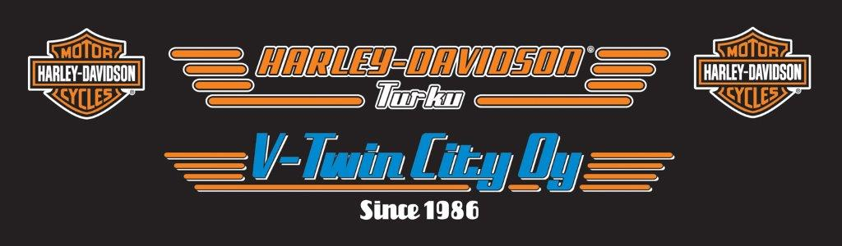
Hyvät Harley -Davidson henkiset Hog jäsen Golffarit !
Vihdoin saatiin aikaan järjestää Suomen toinen Hog -Golftapahtuma Naantaliin Aurinko Golfiin 01-02.09 2018 viikonloppuna. Pelataan lauantaina ja sunnuntaina kierrokset. Kierrokset pelataan pistebogeyna, yhteistulos ratkaisee voittajan.
Kenttä on hieno ja tarkemmat tiedot löydät heidän kotisivuiltaan, mistä näet myös tasoitusrajat. Ilmoittautuminen tapahtuu niin että jokainen ilmoittautuu sähköpostiin osoitteella: lehtoki1@gmail.com Mistä ilmenee seura ja tasoitus !
Kierros maksaa 40€ / Pelaaja ja kun ilmoittaudut niin mainitse Hog Golf turnaus 2018
Lauantai lähdöt n. klo 13:00 alkaen ja sunnuntaina klo n. 10:00 alkaen minkä jälkeen palkintojen jako !
Aurinko golf: http://www.aurinkogolf.fi
020 754 5900
info(a)aurinkogolf.fi
Toimisto palvelee Caddiemasterilla
020 7545 903
toimisto(a)aurinkogolf.fi
Majoitus: Naantalin kylpylä : http://www.naantalispa.fi
MAJOITUSHINNAT 138 eur / kahden hengen huone / vuorokausi
129 eur / yhden hengen huone / vuorokausi

Huoneen hinta sisältää: majoitus, buffetaamiainen ja sauna- ja allasosaston vapaa käyttö

VARAUKSET : Huoneet ovat varattuna kiintiöön, jolloin jokainen varaa majoituksen itse huonekiintiöstä tunnuksella: H.O.G Chapter Varaukset puh. (02) 445 5100 tai sähköpostitse info@naantalispa.fi. Huonekiintiö on voimassa 1.8.2017 asti, jonka jälkeen se vapautetaan muuhun myyntiin.

Nyt kannattaa osallistua ja olla palaamassa golffia Harrikka hengessä !
Kaikki pelurit mukaan !

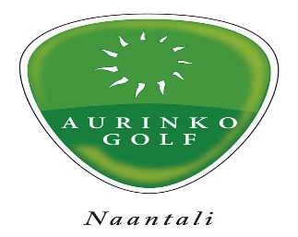
Tarkemmat tiedot ja kysy tapahtumasta : Kimmo Lehto 0405204895 tai lehtoki1@gmail.com
